# 实验三

## 实验目的

1. 掌握基本的图像增强方法，观察图像增强的效果，加深对灰度直方图的理解；
2. 掌握对数和指数增强，直方图均衡化方法，重点掌握图像直方图增强的原理和程序设计。

## 实验原理

### 对数、指数增强原理

对数变化能对原图像的动态范围进行压缩，其数学表达如下：

$$t=Clog\left(1+\left|s\right|\right)$$

其中 $C$ 为尺寸比例常数。

而指数变化一般的表示形式为：

$$g\left(x,y\right)=b^{\left\{c\left[f\left(x,y\right)-a\right]\right\}}-1$$

其中， $a,b$ 和 $c$ 用于调整曲线的位置和形状的参数。

### 直方图均衡化原理

利用直方图统计的结果，使图像的直方图均衡的方法称为直方图均衡化，直方图均衡化可以达到增强显示效果的作用。通过直方图统计，可以观察出，图像中各个亮度所占的比例大部分布不均匀，设法增加在直方图统计中所占比例高的像素和其他比例少的像素之间的亮度差，可以提高图像的显示效果。简单来说，直方图增强的方法就是压缩直方图中比例少的像素所占用的灰度范围，多出来的灰度空间按照统计比例分配给直方图中比例高的像素使用。这种方法主要是针对人眼对灰度差别越大的图像越容易分辨的特点而进行的增强。

## 实验内容

### 对数变换

**步骤**

1. 导入图像，并且设置对数变换的比例参数
2. 对原图像中每个像素的灰度按照对数变换的数学表达式进行转换。

**源代码**

clc

% load image

img = imread('lena.png');

subplot(121);

imshow(img);

C = 41; % set a scale parameter

% process log shifting

img = double(img);

mod_img = C * log(1 + img);

mod_img = uint8(mod_img);

% show modified image

subplot(122);

imshow(mod_img);

**实验结果**

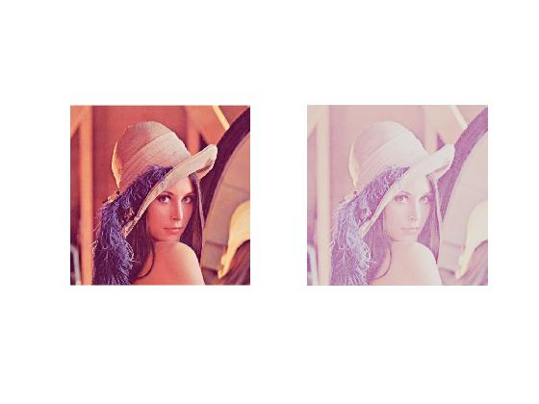

图 1 图像的对数变换

### 图像直方图均衡化

**步骤**

1. 导入图像，得到图像的大小；
2. 统计每个灰度值出现的频数；
3. 得到所有灰度值的累积分布函数；
4. 根据灰度值的累计分布函数，将其乘以最大的灰度值然后得到最近的灰度值；
5. 根据第四步的灰度对应将原图图像中的灰度值进行替换。

**源代码**

clc;

% 导入图像

img = imread('lena.png');

img = rgb2gray(img);

subplot(121);

imshow(img);

[hight, width] = size(img);

% 统计每个灰度值出现的频数

freq = reshape(img, [1,hight*width]);

tab = tabulate(freq);

tab(:, 3) = cumsum(tab(:, 3));

% 将原像素根据频数转换

new_img = img;

for i = 1 : hight

for j = 1:width

k = find(tab(:,1)==new_img(i,j));

new_img(i,j) = fix(tab(k(1),3)/100.0 * 255);

end

end

new_img = uint8(new_img);

subplot(122);

imshow(new_img);

**实验结果**

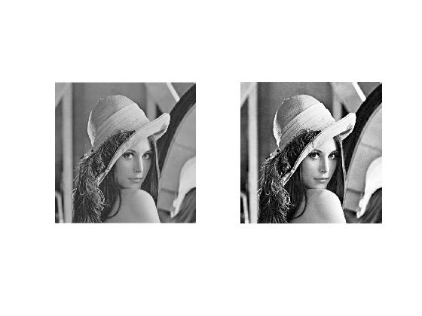

图 2 直方图均衡化

## 四、分析思考

**思考为什么进行图像直方图均衡化后，能够增强图像效果。**

**答：**直方图增强的方法就是压缩直方图中比例少的像素所占用的灰度范围，多出来的灰度空间按照统计比例分配给直方图中比例高的像素使用。这种方法主要是针对人眼对灰度差别越大的图像越容易分辨的特点而进行的增强。